Конспект логопедического занятия «Как я дышу»
Цель: Знакомство с органами дыхания.
Задачи:
-учить детей правильно выполнять дыхательную гимнастику;
-развивать дыхательный аппарат;
-воспитывать культуру речи;
- формировать сильный речевой выдох.

Ход занятия:
1. Организационный момент.
- Логопед: Я приглашаю вас на прогулку в осенний лес. А на прогулку мы отправимся, как вы думаете на чём? Отгадайте загадку:
Я конём рогатым правлю,
Если этого коня
Я к забору не приставлю,
Упадёт он без меня.
Дети: это велосипед.

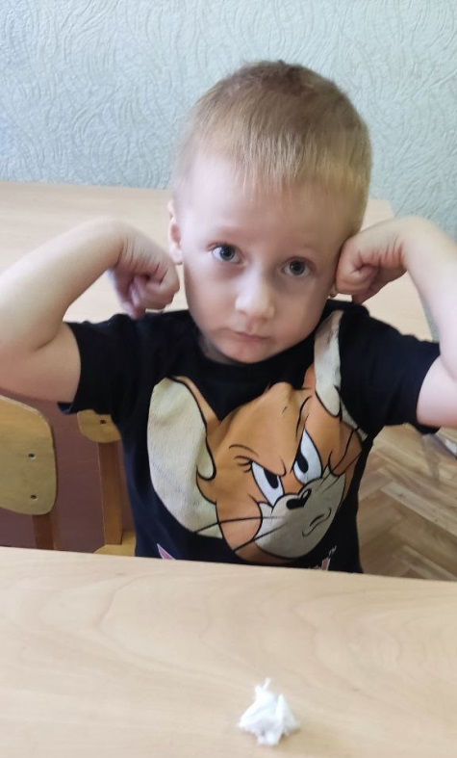
Логопед: Правильно. На прогулку мы поедем на велосипеде. Только наши велосипеды долго стояли, и шины спустились. Их нужно накачать.

( « Упражнение «Насос». И.П. Встать прямо, руки опущены. Сделать короткий шумный вдох носом, затем, повернув голову вправо, шумный выдох ФФФФФ, потом вдох и поворот влево –выдох. 8 вдохов 5 секунд перерыв и ещё 8 вдохов.)

Логопед: Вот и готовы наши велосипеды. Поехали. (Дети показывают езду на велосипеде: садятся на стулья, спинка стула впереди, отрывают ступни от стула, сами держатся за спинки, как за руль. (звучит песня «Педали кручу»).

Логопед: Ну вот мы и приехали. Как вы думаете, где мы? Вот вам загадка весны:
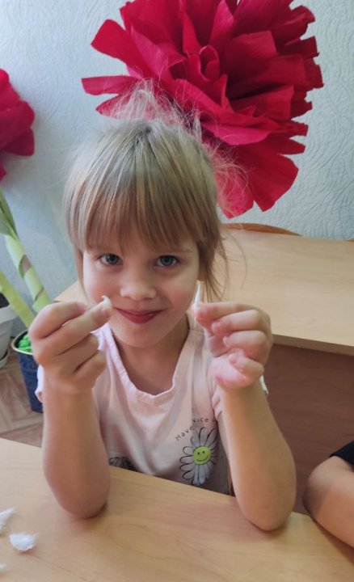
Летом в шубе стоит богатырь богат,
Угощает всех ребят:
Кого- земляникой,
Кого голубикой.
Кого- орешком,
Кого- сыроежкой,
Кого- малинкой.
А кого и хворостинкой.
Зимой стоит голый,
жадный, невесёлый.
Дети: это лес.

Логопед: А в лесу свежо, и воздух чистый, бодрящий. Давайте подышим, насладимся этим воздухом и наполнимся волшебной силой.

Упражнение « Кнопочка-ладошка» (2 кнопочки –2 ладошки).
(И.П. Встать прямо. Руки опущены. Сделать 2 коротких шумных вдоха, нажав на кончик носа, «Кнопочку». Затем повернуть голову вправо-два бесшумных выдоха в ладошку, затем тоже – в лево – делаем 8 раз разбив по 4).

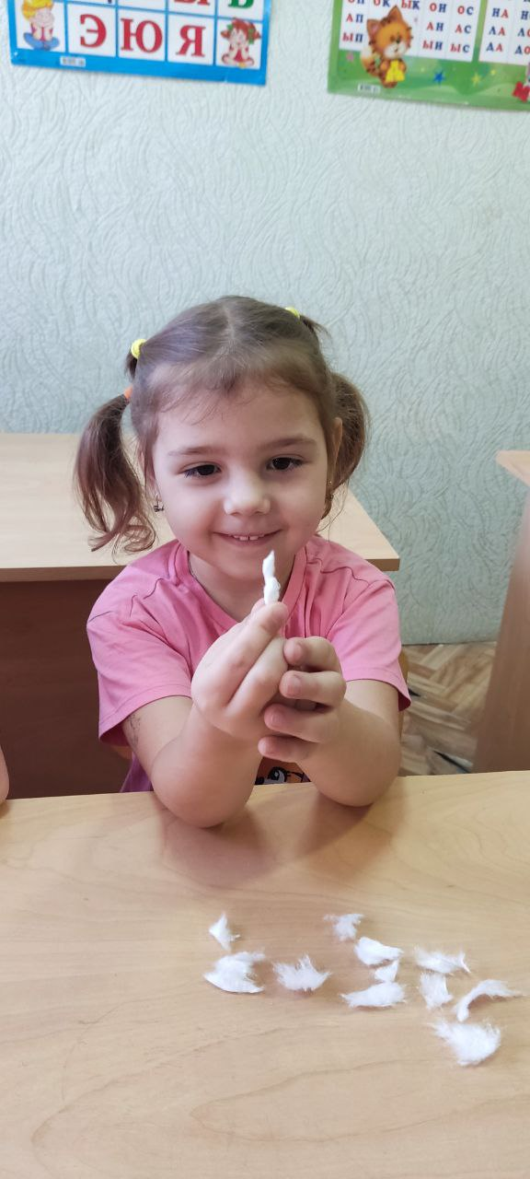
Логопед: Носом вдох,
а выдох ртом,
Дышим правильно. Потом
Мы подуем высоко.
Упражнение « Ветер». ( И. П. Стоять прямо. Короткий вдох. На выдох поднять руки вверх и немного наклонить корпус попеременно влево- вправо. Выдох длительный). 8 вдохов- выдохов).
Мы подуем низко. ( И.П. то же. Короткий вдох. На выдох присесть и подуть длительно).
Мы подуем далеко (И.П. то же. Короткий вдох. На выдох потянуться вперёд. Длительный выдох).
Мы подуем близко

Упражнение «Обними плечи» ( И. П. Встать прямо. Руки согнуты в локтях и подняты на уровне плеч кистями друг к другу. В момент короткого вдоха бросаем руки друг к другу, обнимая себя за плечи. Руки двигаются параллельно. Одна рука окажется под другой. Положение рук в течение упражнения не менять. На выдох –руки слегка расходятся, но не до исходного положения. 8 вдохов-выдохов).

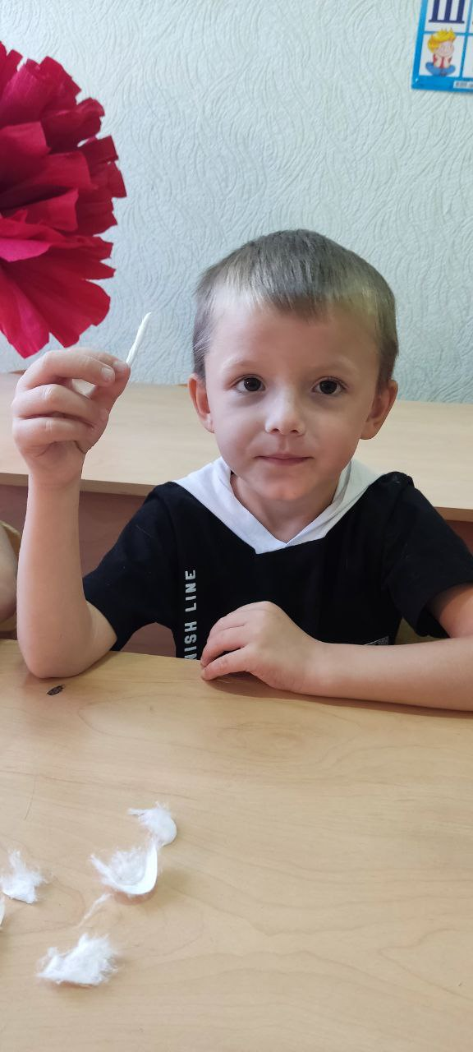
Логопед: Молодцы. Хорошо подышали. А теперь давайте погуляем по лесу. А вот и тропинка.
Физ. Минутка.
Имитация движений.
По тропинке вдесятером
Друг за другом мы идём.
Через кустики и кочки,
Через ветви и пенёчки.
Поднимая ноги выше,
Мы к лесной полянке вышли.
Очень долго мы шагали.
Наши ноженьки устали.
Сейчас сядем, отдохнём,
А потом опять пойдём.
Дети садятся за столы.

Логопед: А теперь ответьте на вопросы:
Без чего не может быть осени: ( без листопада, сбора урожая таяния снега, жёлтых листьев, сухой травы, осенних дожденй, грома..)
Чего не может быть осенью (Ручейков, капели, прилёта птиц, ледохода, набухания почек, первых).
Куда пришла осень? ( в лес, в поле, в город, на полянку).
А что хорошего в таком явлении как дождь ( растения пьют, умываются, всё растёт).
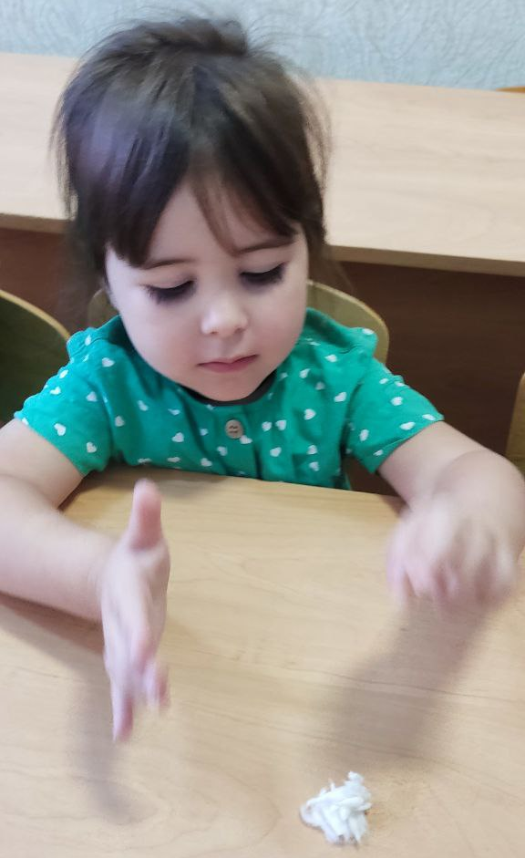
Что в нём плохого ( грязь, можно промокнуть, заболеть).
Какой может быть дождь ( Проливной, холодный, сильный, грибной…)
Что может делать дождь ( идти, лить, капать, крапать, моросить).

Логопед: Продолжим наше путешествие.
Вновь под ветками прошли,
В чащу леса мы зашли.
А в лесу среди стволов
Слышно много голосов:
Птица к дереву летит,
Громко крыльями шуршит. (Короткий шумный вдох, пошипели ШШШШШ)
Ветер что-то говорит
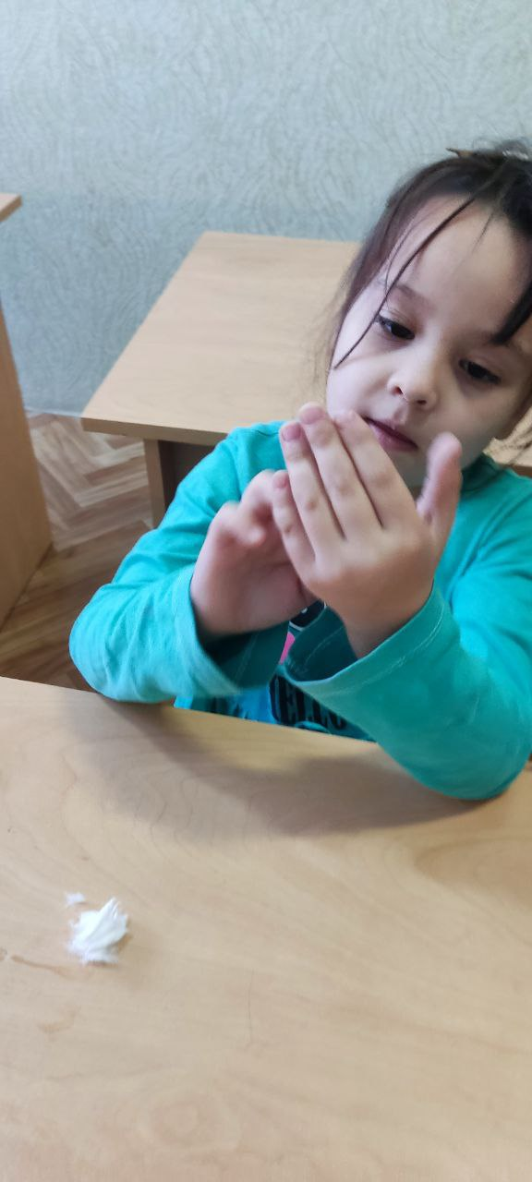
Тихо веточкам ракит( Короткий шумный вдох ССССССС)
Вот комарик пролетел,
Нам на ушко зазвенел( вдох ЗЗЗЗЗЗЗ)
На лужайке над ромашкой
Жук жужжит в цветной рубашке (Вдох ЖЖЖЖЖЖ)
Где-то слышен звон копыт,
Олень по камушкам бежит. (Дети цокают языком.)
От весёлого от смеха
Где-то там проснулось эхо.
Ну-ка с эхом поиграйте:
Я скажу – вы повторяйте.
« Игра Эхо».
( дети садятся за столы, лицом друг к другу. Одни говорят ау, другие - повторяют ау, и.т.д.).
Выставляются картинки с изображением деревьев.
Логопед: ребята, прошу ответить на вопросы. Под каким деревом сидит зайчик? К какому дереву мы подошли? Постоим под чем? Дальше пошли и подошли….? Где стоит дуб? Какие ещё деревья вы узнали? Каких деревьев много в лесу? В лесу много….) Что вы видите на деревьях? ( листья) Назовите их ласково. (листики, листочки). На деревьях много… Как называются деревья, покрытые листиками.. (лиственные)
Игра «Как называется листок» (дети угадывают лис и называют Лист с клёна – кленовый).
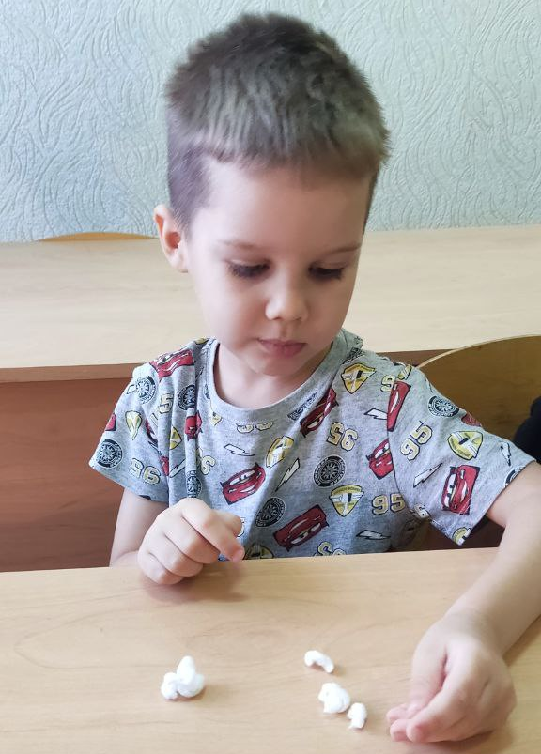
Логопед: давайте устроим настоящий осенний листопад, на столе у каждого из вас лежит ватный диск, возьмите его в руки и порвите, так, чтобы получилось по два, каждый разделите на части – вот и готовы ваши листочки. Кладем листик на ладонь правой руки, набираем носом воздух, делаем глубокий вдох – и на выдохе сдуваем листочки. Следим, чтобы щеки не надувались.
Логопед: Вот мы выбрались на полянку. Она не простая, а звуковая. Послушайте, что вы услышите.
Звучит фонограмма « Звуки леса» ( ветер, ручеёк, разные птицы). Дети называют, что услышали.
Каких птиц вы услышали? Называют.

Ребята, а кого мы можем встретить в осеннем лесу. Игра « чей хвост».
( Отвечают предложением Осенью в лесу мы можем встретить ( мышку, лягушку, зайца, лису, ежа,) А кого ещё мы можем увидеть: ( жука, бабочку, стрекозу..)
Кто укладывается в спячку осенью?
Мимические упражнения. Логопед: Когда наступила осень, пожелтели и опали листья с деревьев, солнышко перестало светить ярко и спряталось за тучи, пошли проливные дожди, появились повсюду лужи. Медведь сначала испугался, спрятался в берлогу. Покажите, как. Потом удивился, как? Огорчился. А потом обрадовался, поняв, что наступила осень и пришла пора ложиться в спячку.

Логопед: Ребята, вот и подходит к концу наше путешествие. Хорошо мы погуляли в лесу? Что мы увидели в лесу? Кого мы можем встретить в лесу? Кого ещё можно увидеть в лесу? Назовите запахи осеннего леса? Назовите звуки осени? А нам пора возвращаться в детский сад. Садятся на стульчики- велосипеды и едут ( отрывают пятки от пола, носки не двигаются).

Ну вот, со сказкою
Прощаться нам пора.
Весёлая была игра?
За знания, старанье и уменье
Вам от весны вот это угощенье (яблоки).

